HỌC VIỆN KĨ THUẬT QUÂN SỰ
KHOA CÔNG NGHỆ THÔNG TIN



BÁO CÁO
MÔN : PHÂN TÍCH THIẾT KẾ HỆ THỐNG
Chủ Đề: Phân tích chức năng nghiệp vụ
Đề tài : Quản lý bán hàng của nhà hàng
Người Hướng Dẫn: GV Nguyễn Hoài Anh
Sinh Viên: Hoàng Công Minh
Lớp: CN GAME&15
Mã SV: 16150041

Chương 2. PHÂN TÍCH HỆ THỐNG

2.1. PHÂN TÍCH CHỨC NĂNG NGHIỆP VỤ

2.1.1. Mô hình hóa chức năng nghiệp vụ

2.1.1.1 Xác định chức năng chi tiết
Bước 1. Liệt kê các chức năng chi tiết
- Tiếp nhận , xử lý , phục vụ yêu cầu của khách hàng:
- Sắp xếp chỗ ngồi cho khách;
- Đưa thực đơn cho khách hàng;
- Tiếp nhận yêu cầu từ phía khách hàng;
- Lập và lưu lại Phiếu yêu cầu;
- Chuyển phiếu yêu cầu;
- In phiếu yêu cầu
- Chế biến món ăn
- Lập hóa đơn
- Chuyển món ăn tới khách hàng;

- Gọi thêm, đổi món ăn:
- Tiếp nhận yêu cầu món mới của khách hàng;
- Xử lý về khả năng làm được món ăn;
- Sửa và lưu lại Phiếu yêu cầu mới;
- Phản hồi lại cho nhân viên phục vụ
- Thông báo cho khách hàng;
- Cập nhật hóa đơn;
- Xử lý hóa đơn, thanh toán:
- Lập hóa đơn;
- In hóa đơn;
- Chuyển hóa đơn cho khách hàng;
- Nhận tiền từ khách hàng;
- Hỏi ý kiến khách hàng để lưu thông tin;
- Gửi lại tiền thừa cho khách hàng;
- Lưu thông tin khách hàng;
- Thống kê doanh thu:
- Lập bảng thanh thu trong ngày;
- Lập bảng thanh thu trong tháng;
- Lập bảng thanh thu trong quý;
- Lập bảng thanh thu trong năm;
- Cập nhật thực đơn:
- Đề xuất danh sách thực đơn phù hợp cho nhà hàng;
- Kiểm tra về tìm trạng nguyên liệu của nhà hàng;
- Đề xuất món mới;
- Đưa ra yêu cầu loại bỏ món dư thừa của nhà hàng;
- Tạo sự kiện khuyến mại:

- Đề xuất chính sách giảm giá ưu đãi;
- Cập nhật lại menu của nhà hàng;
- Lập bản kế hoạch;

Bước 2. Loại bỏ chức năng trùng lặp
- Sắp xếp chỗ ngồi cho khách hàng;
- Tiếp nhận yêu cầu từ phía khách hàng;
- Tiếp nhận yêu cầu món mới của khách hàng;
- Xử lý về khả năng làm được món ăn;
- Xử lý về khả năng làm được món ăn;
- Phản hồi lại cho nhân viên phục vụ;
- Thông báo cho khách hàng;
- Hỏi ý kiến khách hàng để lưu thông tin;
- Kiểm tra về tìm trạng nguyên liệu của nhà hàng;
10) Lập bản kế hoạch;
Bước 3. Gom nhóm chức năng đơn giản
Chức năng | Chức năng gom nhóm
Đưa thực đơn cho khách hàng; | 1)Lập phiếu yêu cầu;
Lập và lưu lại Phiếu yêu cầu;
Chuyển phiếu yêu cầu; | 2)In phiếu yêu cầu;
In phiếu yêu cầu;
Chế biến món ăn; | 3) Chế biến món ăn;
Chuyển món ăn tới khách hàng;
Lập hóa đơn ở bộ phận giao dịch; | 4) Lập hóa đơn;
In hóa đơn;
Tiếp nhận yêu cầu món mới của khách hàng; | 5)Cập nhật Phiếu yêu cầu;
Sửa và lưu lại Phiếu yêu cầu mới;
Chuyển hóa đơn cho khách hàng;
Nhận tiền từ khách hàng; | 6)Xử lý thanh toán;
Gửi lại tiền thừa cho khách hàng;
Lưu thông tin khách hàng; | 7)Lưu thông tin khách hàng;
Lập bảng thanh thu trong ngày;
Lập bảng thanh thu trong tháng;
Lập bảng thanh thu trong quý; | 8)Thống kê doanh thu;
Lập bảng thanh thu trong năm;
Thống kê doanh thu theo yêu cầu;
Đề xuất danh sách thực đơn phù hợp cho nhà hàng;
Đề xuất món mới; | 9) Cập nhật thực đơn;
Đưa ra yêu cầu loại bỏ món dư thừa của nhà hàng;
Đề xuất chính sách giảm giá ưu đãi; | 10) Tạo sự kiện khuyến mại;
Cập nhật lại menu của nhà hàng;
Cập nhật hóa đơn; | 11)Cập nhật hóa đơn;

Bước 3: Loại bỏ các chức năng không cần thiết cho hệ thống:
Loại bỏ các chức năng không cần thiết cho hệ thống, em đưa ra danh sách chức năng sau:
- Lập phiếu yêu cầu;
- Cập nhật phiếu yêu cầu;
- Lưu thông tin khách hàng;
- Thống kê doanh thu;
- Cập nhật thực đơn;
- Lưu thông tin khách hàng;
- Lập hóa đơn;
- Cập nhập hóa đơn;

Bước 5. Kết luận
Vậy các chức năng của hệ thống bán hàng cho nhà hàng gồm:
- Lập phiếu yêu cầu;
- Cập nhật phiếu yêu cầu;
- Lưu thông tin khách hàng;
- Thống kê doanh thu;
- Cập nhật thực đơn;
- Lập hóa đơn;
- Cập nhập hóa đơn;

2.1.1.2 Gom nhóm chức năng, giải thích và thực hiện
Theo các bộ phận trong hệ thống gồm: Bộ phận phục vụ, Bộ phận quản lý, Bộ phận bếp, Bộ phận giao dịch; em gom nhóm chức năng như sau:

Chức năng | Sau khi gom nhóm | Quản lý bán hàng của nhà hàng.
(1)Lập phiếu yêu cầu; | Phục vụ món ăn; | Quản lý bán hàng của nhà hàng.
(2) Cập nhật phiếu yêu cầu; | Phục vụ món ăn; | Quản lý bán hàng của nhà hàng.
(3) Lập hóa đơn; | Phục Vụ Hóa đơn, khách hàng; | Quản lý bán hàng của nhà hàng.
(4)Cập nhập hóa đơn | Phục Vụ Hóa đơn, khách hàng; | Quản lý bán hàng của nhà hàng.
(5) Lưu thông tin khách hàng; | Phục Vụ Hóa đơn, khách hàng; | Quản lý bán hàng của nhà hàng.
(6) Thống kê doanh thu; | Quản lý chung; | Quản lý bán hàng của nhà hàng.
(7) Cập nhật thực đơn; | Quản lý chung; | Quản lý bán hàng của nhà hàng.

2.1.1.3 Sơ đồ phân rã chức năng
a. Giải thích ký hiệu
Chức năng
Quan hệ phân cấp

b. Sơ đồ phân rã:
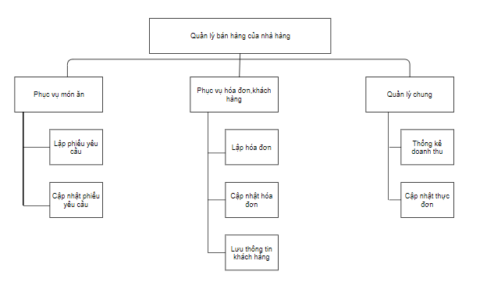

2.1.2 Mô hình hóa tiến trình nghiệp vụ

2.1.2.1. Giải thích ký hiệu
 | Tiến trình
 | Tác nhân bên ngoài
 | Luồng dữ liệu
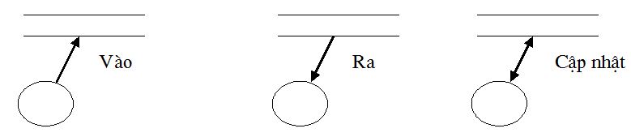 | Kho dữ liệu và quan hệ giữa kho dữ liệu và tiến trình
 | Tác nhân trong

2.1.2.2. Sơ đồ luồng dữ liệu (DFD) mức khung cảnh
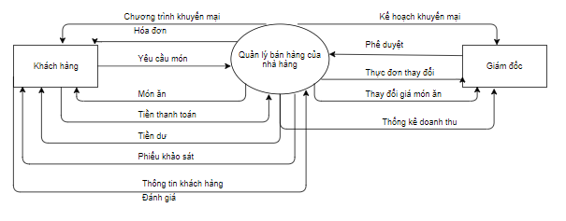

2.1.2.3. DFD mức đỉnh
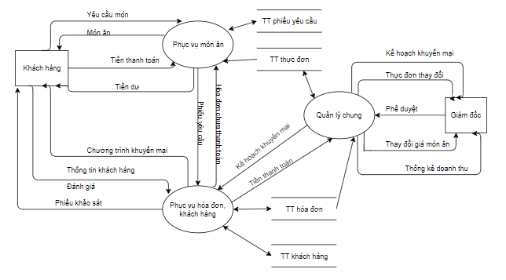

2.1.2.4. DFD mức dưới đỉnh
* Phục vụ món ăn:

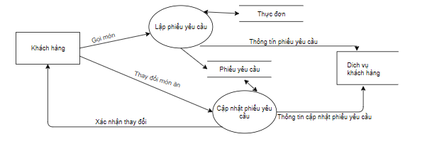

- Phục vụ Hóa đơn, khách hàng:
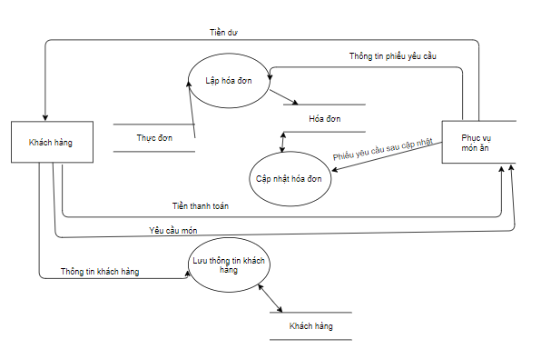

- Quản lý chung:
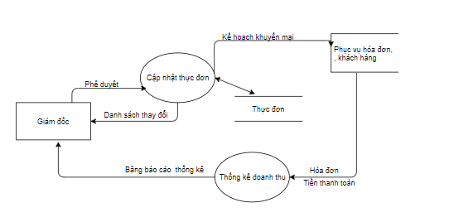

2.1.3. Đặc tả tiến trình
* Tiến trình:”Lập phiếu yêu cầu”:
Đầu vào: Yêu cầu từ phía khách hàng;
Đầu ra: Phiếu yêu cầu.
Nội dung xử lý :
Lặp : Lấy thông tin yêu cầu món của khách hàng
Lặp : Kiểm tra thông tin món ăn trong bếp
Nếu còn phục vụ
Thì bếp chế biến món ăn
Không thì thông báo cho khách
Đến khi khách không yêu cầu.
- Tiến trình:”Cập nhật phiếu yêu cầu”:
Đầu vào: Yêu cầu mới của khách hàng;
Đầu ra: Phiếu yêu cầu được cập nhật;
Nội dung xử lý:
Nhận thông tin yêu cầu của khách hàng, ghi lại thông tin thay đổi.
Kiểm tra trình trạng món ăn ở bộ phận bếp
Nếu không chế biến được
Thì thông báo cho khách để đổi
Thì chế biến món ăn mang lên cho khách.
- Tiến trình:”Lưu thông tin khách hàng”:
Đầu vào: Phiếu khảo sát của khách hàng;
Đầu ra: Thông tin khách hàng đã lưu trong hệ thống;
Nội dung xử lý:
Bộ phận phục vụ hỏi khách hàng có muốn lưu thông tin để trở thành khách hàng thành viên không.
Nếu có thì gửi khách hàng phiếu để nhập thông tin và sau đó đưa ra cho bộ phận giao dịch.
Không thì xin cảm ơn khách hàng tiễn khách.
- Tiến trình:”Thống kê doanh thu”:
Đầu vào: Hóa đơn;
Đầu ra: Bảng thống kê doanh thu;
Nội dung xử lý:
Cuối ngày, thu ngân tập hợp hóa đơn gửi lại quản lý
Quản lý tổng hợp hóa đơn và phân tích số liệu
Lập bảng thống kê doanh thu gửi giám đốc.
Sau mỗi tháng, quý, năm, lập tổng hợp doanh thu nộp lại giám đốc.
- Tiến trình:”Cập nhật thực đơn”:
Đầu vào: Kế hoạch cập nhật thực đơn;
Đầu ra: Thực đơn sau khi được cập nhật;
Nội dung xử lý:
Lặp: Lập danh sách đề xuất thay đổi thông tin thực đơn
Trình lên giám đốc phê duyệt
Nếu giám đốc phê duyệt
Thì dừng lặp
Không thì tiếp tục vòng lặp.
Cập nhật thông tin thực đơn từ danh sách đề xuất.

- Tiến trình:”Lập hóa đơn”:
Đầu vào: Phiếu yêu cầu;
Đầu ra: Hóa đơn ;
Nội dung xử lý:
Phục vụ chuyển phiếu yêu cầu cho thu ngân.
Thu ngân lập hóa đơn.
Tiến trình:”Cập nhật hóa đơn”:
Đầu vào: Phiếu yêu cầu mới của khách hàng;
Đầu ra: Hóa đơn được cập nhật;

Nội dung xử lý:
Lặp: Phục vụ chuyển phiếu yêu cầu mới cho thu ngân
Bộ phận giao dịch tiếp nhận phiếu yêu cầu và cập nhật hóa đơn cho khách hàng;

